# Samarbejdspolitikkens sammenbrud august 1943

I vinteren 1942-43 led Tyskland et afgørende nederlag i krigen mod Sovjetunionen i slaget om Stalingrad, og fra dette tidspunkt var de tyske styrker på tilbagetog på alle fronter. Det blev mere og mere klart, at stillet over for en alliance af Storbritannien, USA og Sovjetunionen havde Tyskland ingen mulighed for at vinde krigen.

I Danmark voksede sabotageaktiviteten voldsomt i 1943, og samtidig udbrød der i sommeren 1943 overalt i landet uroligheder og strejker, vendt mod besættelsesmagten. Tyskerne reagerede med at kræve skærpede foranstaltninger mod sabotagen, som det jo var det danske politis opgave at bekæmpe. Regeringen blev bl. a. stillet over for krav om dødsstraf for sabotage og våbenbesiddelse. Det krav kunne politikerne ikke acceptere, og regeringen gik af d. 29. august, eller rettere: den ophørte med at fungere. Samtidig erklærede tyskerne undtagelsestilstand og afvæbnede og internerede det danske militær, nogle steder efter kamp. Dette brud var, hvad Frihedsrådet havde stræbt efter. Dets mål var at bringe Danmark ind i krigen på de allieredes side.

[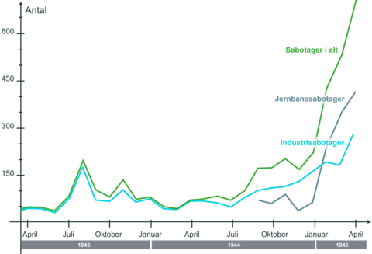](https://danmark.systime.dk/fileadmin/_processed_/9/1/csm_Sabotager1943-45_659ef2bd52.png)

I besættelsens første år var sabotagens omfang meget beskedent, men fra 1943 tog den for alvor til.

**Den regeringsløse tid 1943-1945**

[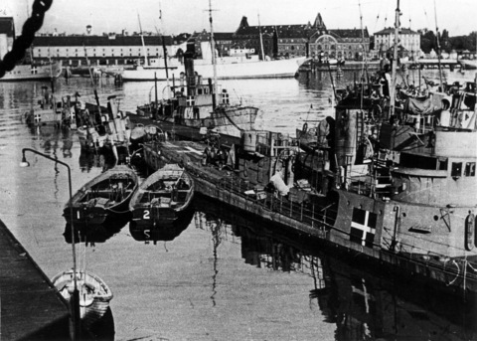](https://danmark.systime.dk/fileadmin/_processed_/7/7/csm_107_dg__flaaden_saenkes_d0a88c1ed8.jpg)*Da tyskerne d. 29. august gik i aktion mod det danske militær, kom det til kampe. Flåden sænkede sine skibe, så de ikke faldt i tyskernes hænder. Foto fra Holmen i København med kongeskibet i baggrunden.  
Gyldendals Billedarkiv*

Danmark var nu uden regering og uden lovgivende forsamling, men den danske forvaltning fungerede dog videre under ledelse af centraladministrationens ledende embedsmænd, departementscheferne. Også politiet fungerede videre, indtil tyskerne i september 1944 opløste politistyrken og arresterede 2000 betjente og sendte dem i tysk koncentrationslejr.

Bekæmpelsen af modstandsbevægelsen overtog det tyske politi, Gestapo, og deres danske håndlangere, der organiseredes i det såkaldte Hilfspolizei, forkortet HIPO. Tyskerne henrettede nu modstandsfolk, og stadig flere blev sendt i tyske koncentrationslejre. Modstandsbevægelsen foretog likvideringer af personer, der mistænktes for at angive modstandsfolk, og hipoer og forskellige grupper af danskere, tilknyttet besættelsesmagten, gjorde gengæld med terrordrab på mere eller mindre tilfældige civile danskere. Mod slutningen af besættelsen nærmede man sig en tilstand af borgerkrig mellem modstandsbevægelsen og de stadigt mere isolerede grupper af danske håndlangere i tysk tjeneste.

[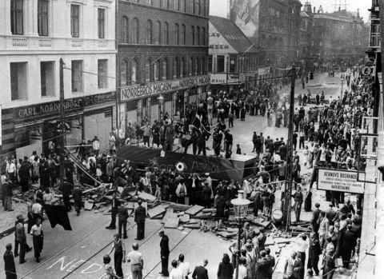](https://danmark.systime.dk/fileadmin/_processed_/9/4/csm_43_219b697e1a.jpg)

*Barrikade på Nørrebro i København under folkestrejken. Der ses engelske Royal Air Force-symboler og kommunistiske symboler. Mannequindukker, der er opstillet langs barrikaden, skal hentyde til de såkaldte "tyskerpiger."*

*Gyldendals Billedarkiv*

I besættelsens sidste år kom det også til store, folkelige manifestationer mod besættelsesmagten, kulminerende med den såkaldte ”folkestrejke” i København i juli 1944. Den var udløst af henrettelsen af 8 modstandsfolk, den såkaldte Hvidstengruppe. Generalstrejken førte til omfattende uroligheder, hvor der byggedes barrikader i gaderne, og tyske tropper og danske håndlagere åbnede ild mod befolkningen. I alt mistede 97 københavnere livet og over 600 såredes. Også det tyske militær havde dræbte.

# De allieredes holdninger

**USA og Storbritannien**

Hverken den amerikanske eller britiske regering opfattede Danmark som Tysklands allierede, selv om der i besættelsens første fase var en kritisk holdning over for den meget beskedne danske modstand d. 9. april. Den danske udenrigsminister, senere statsminister, Erik Scavenius havde således langt hen ad vejen ret, når han i 1941 over for ministerkolleger hævdede, at ude i verden forstås det meget vel, at Danmark må forsøge at komme bedst muligt igennem. Der udviklede sig også i den britiske administration og i det britiske militær en betydelig forståelse for og accept af Danmark særlige situation. Selv om Danmark ikke er allieret, er det heller ikke en fjende, og de frie danskes indstilling deles af flertallet i landet, hed det i en britisk analyse af situationen i 1942.

Medvirkende hertil var også den fremspirende modstandsbevægelse og de hemmelige kontakter, briterne havde med det danske officerskorps, og som i London opfattedes som en ”hemmelig alliance”. De danske officerer lovede at opstille en ”undergrundshær”, der på et givet tidspunkt kunne rejse sig til kamp mod tyskerne sammen med briterne.

Mens den danske modstandsbevægelse tidligt arbejdede for at fremkalde et brud mellem samarbejdsregeringen og tyskerne, var den britiske politiske og militære ledelses ønske i virkeligheden, at samarbejdspolitikken skulle opretholdes, så Danmark ikke kom under tysk militær administration, og modstandsbevægelsen blev knust, før der for alvor blev brug for den – ved en slutkamp i Europa.

Amerikanerne og briterne gik langt for at imødekomme modstandsbevægelsens og de frie danskes ønske om at få Danmark anerkendt som allieret. I december 1941 i Washington forhandlede de allierede stormagter – Storbritannien, USA, Sovjetunionen og Kina – om udarbejdelsen af en højtidelig erklæring om de allieredes, ”De Forenede Nationers” fælles mål. Denne erklæring blev eksilregeringer fra små besatte lande inviteret til at undertegne – og ambassadør Kaufmann blev opfordret til at underskrive som repræsentant for ”de frie danske.” Det veg han dog tilbage fra, for det ville være at påtage sig en rolle som regulær eksilregering, og i København sad dog den lovlige regering. I stedet udsendte han d. 3. januar nedenstående erklæring.

**Ambassadør Kaufmanns erklæring d. 3. januar 1942**

Da den danske regering i det besatte Danmark, hvorfra den ikke havde nogen mulighed for at undslippe, befinder sig under tysk tvang og således ikke er frit stillet til at underskrive De Forenede Nationers erklæring af 1. januar 1942, ønsker jeg, Henrik Kaufmann, Danmarks minister i De Forenede Stater, at erklære, at den danske nation - skønt underkuet - nu mere end nogensinde tror på principperne i og formålet med Det Atlantiske Frihedsbrev af 14. august 1941. Danskerne i den frie verden føler sig forpligtet til at yde deres bedste i den fælles kamp mod Hitlers nazisme, og slutter sig derfor til de principper, der er indeholdt i erklæringen af 1. januar 1942 , som om erklæringen var blevet underskrevet af en fri dansk regering.

Bo Lidegaard, Overleveren, Dansk udenrigspolitisk historie bd. 4, 2004, s. 492

**Den sovjetiske holdning**

Sovjetunionen var af gode grunde langt mindre forstående over for Danmark og den danske samarbejdspolitik. Ved det tyske angreb på Sovjetunionen var de diplomatiske forbindelser mellem Sovjetunionen og Danmark blevet afbrudt, den danske regering havde efterfølgende forbudt det danske kommunistparti, accepteret opstillingen af en militærstyrke til kamp mod Sovjetunionen og tilsluttet sig Antikominternpagten. Set fra Moskvas synsvinkel var Danmark meget tæt på at være tysk allieret, og de danske politikere, der havde ansvaret for samarbejdspolitikken, opfattedes som ”kollaboratører”, der gik tyskernes ærinde.

Da krigen nærmede sig sin afslutning, søgte modstandsbevægelsen, repræsenteret af Frihedsrådet, kontakt til Moskva, og russerne accepterede her at modtage en slags ambassadør for ”det kæmpende Danmark”, overbibliotekar Thomas Døssing, der oprindeligt var socialdemokrat, men som under besættelsen havde nærmet sig kommunisterne.

**Anerkendelse som allieret?**

Bruddet med samarbejdspolitikken, den voksende danske modstandsbevægelse, indsatsen fra de ”frie danske” i udlandet og den hemmelige militære alliance mellem den danske undergrundshær og Storbritannien var medvirkende til, at Danmark mod krigens slutning nærmede sig en status som allieret – i alt fald i briternes og amerikanernes øjne. Og det selv om departementchefstyret i København nødvendigvis måtte fastholde fiktionen om dansk neutralitet.

I foråret 1944 forsøgte USA og Storbritannien at få Sovjetunionens accept af er erklæring, der anerkendte Danmark som alllieret. Den henvendelse blev afvist, måske også fordi den danske modstandsbevægelse var styret fra Storbritannien og ikke repræsenterede sovjetiske – kommunistiske – politiske interesser. De to store vestallierede udstedte så selv i juni 1944 en erklæring, der næsten var ensbetydende med en anerkendelse af Danmark som allieret. Den fastslog, at Danmark var et venligtsindet land, og at det skulle behandles som et sådant.

**Erklæring juni 1944**

Selv om (Danmark) ikke formelt er medlem af De forenede Nationer, kan (det)forvente en sådan behandlig i kraft af den positive indstilling fra langt hovedparten af befolkningen over for De forenede Nationers sag og den modstand, der er ydet både aktivt og passivt imod den tyske besættelse, og som har bidraget til De Allieredes sag.

Bo Lidegaard, Overleveren, Dansk udenrigspolitisk historie bd. 4, 2004, s. 580

Denne status blev næsten konfirmeret, da briterne i november udpegede den danske hærchef, general Gørtz, til øverstkommanderende for modstandsbevægelsen under ansvar over for den allierede øverstkommanderende, general Eisenhower.